Тема урока:  Казахско-джунгарские сражения |  | Школа-лицей №131 им.Б.Момышулы
Дата: |  | ФИО учителя: Тюебаева А.К.
Класс: 7 «Е» |  | Количество присутствующих: | отсутствующих:
Цели обучения, которые достигаются на данном уроке (ссылка на учебную программу) | 7.3.2.1 – объяснять роль ханов и батыров в борьбе против джунгарского нашествия
Цели урока | оценивать роль ханов и батыров в борьбе против джунгарского нашествия
Критерии оценивания | - описывать основные сражения казахско-джунгарских войн  - объяснять роль ханов и батыров в ходе сражений
Языковые цели | Дает краткое описание Булантинской и Анракайской битвы (навыки письма)  Объясняет роль ханов и батыров в борьбе против джунгарского нашествия (говорение)  Лексика и терминология, специфичная для предмета:  Хан, батыр, поединок, сражение, Булантинское, Анракайское сражения.  Полезные выражения для диалогов и письма:  Победа в Анракайской битвые исторически важна, потому что...  Булантинская битва дала возможность...  Курултай в Ордабасы привел к важным результатам...  Ключевые изменения / достижения...
Привитие ценностей | Воспитание гражданственности, патриотизма, национального самосознания, готовности служить интересам общества. Воспитание уважения к окружающим, формирование навыков сотрудничества между учащимися групповой и парной работе, академической честности
Применение ИКТ | Использование интернет ресурсов, видеоматериалов
Предварительные знания | Учащиеся знают о формировании Джунгарского ханства, о бедственном периоде «Актабан шубырынды, Алкакол сулама», о курултаях на Каракумах и Ордабасы

Ход урока
Запланированные этапы урока | Запланированная деятельность на уроке | Ресурсы
Начало урока  3 мин  7 мин | Организационный момент  Создание хорошей психологической обстановки  Ознакомление учащихся с темой, целями урока и критериями оценивания.  Успешные действия объединенных сил трех жузов начали давать свои результаты начиная с 1726 года. Если раньше казахское ополчение действовало разрозненно, собираясь в отряды преимущественно по родовым признакам, то начиная с середины 20-х годов XVIII в. казахские батыры действовали сообща, координируя свои военные планы по обширной степной зоне.  Вопрос ученикам:Скажите пожалуйста какие события повлияли на объединение сил трех казахских жузов?  Задание – соотнести исторические факты с событием  ФО – оценивается ответ каждого ученика | Презентация  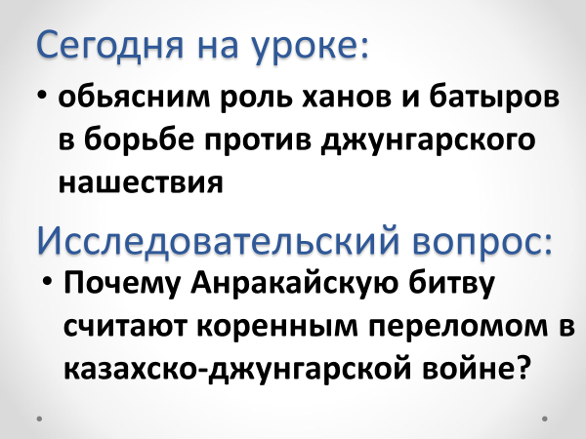  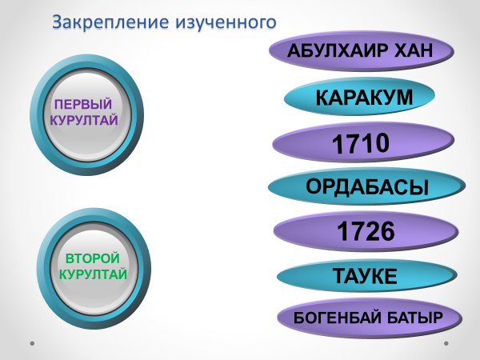
Середина урока  10 мин  10 мин  5 мин | Самыми известными и кровопрролитными были Булантинское и Аныракайское сражение  Рассказ по слайдам и просмотр видеоролика  Ученики в ходе рассказа заполняют таблицу  Аныракайское сражение Булантинское сражение  Годы  Руководитель  Местность  Результат  Вопрос для исследования по презентации:  Какую роль сыграли ханы и батыры в ходе сражений казахско-джунгарских войн?  ФО. - Ответы учеников  Задание 4. (Для всех). Мини – тест.  Тест заранее составлен, оформлен на ресурсе «Kahoot».  Дескриптор:  - отвечает на 10 вопросов  ФО. – количество правильных ответов фиксируется учителем. | Видеоролик https://www.youtube.com/watch?v=jergqsz-W2o  Презентация  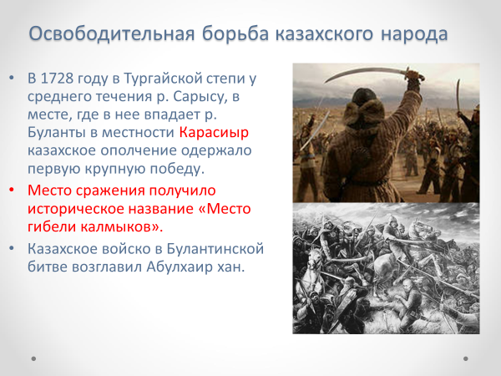  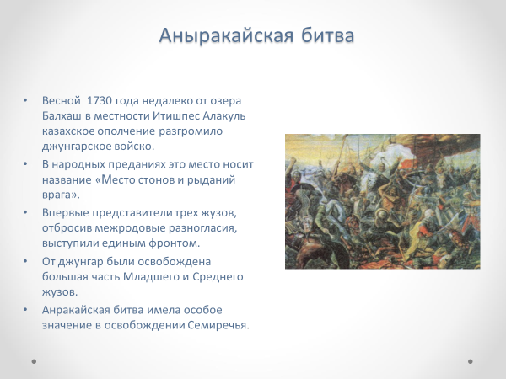  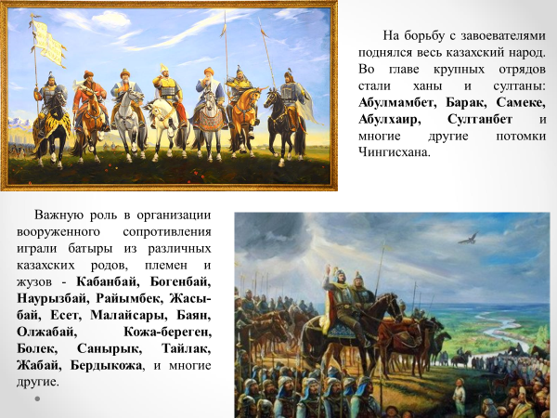  https://kahoot.it/challenge/01138927?challenge-id=a0d16930-1949-4ceb-8207-559ff951cad7_1600879564870
Конец урока  5 мин | Рефлексия  Подведение итогов.  Выставление оценок | 